Tema Laborator 1

NICOLETA RADU

# Exercitiul 1

Să se scrie un program care citeşte pe n de tip întregşi afişează valoareaexpresiei  
n/(n+1) cu 15zecimale.

int main()

{

int n;

float a;

cout << "n = ";

cin >> n;

a = (float)n / (n + 1);

cout << "n / (n + 1) = ";

cout<< fixed << setprecision(15) << a;

return 0;

}

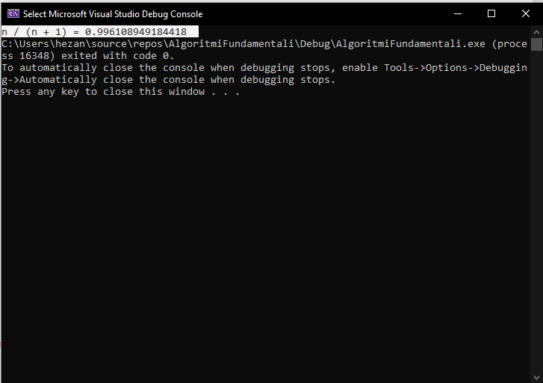

# Exercitiul 2

Să se determine maximul şi minimul a două numere întregi, folosind macrouri şi cunoştinţele din acest laborator.

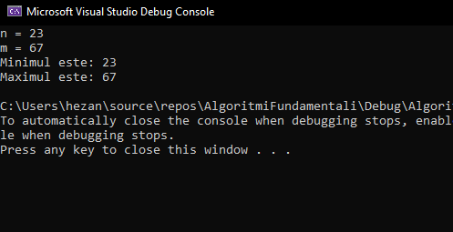

#define min(x,y) x<y?x:y

#define max(x,y) x>y?x:y

int main()

{

int n, m, a, b;

cout << "n = ";

cin >> n;

cout << "m = ";

cin >> m;

a = min(n, m);

b = max(n, m);

cout << "Minimul este: " << a << endl;

cout << "Maximul este: " << b << endl;

return 0;

}

# Exercitiul 3

Să se scrie un program care să calculezenumărul de picioare dintr-o curte, în care se află g găini, p pisici şi un om.

int main()

{

int gaini{ 0 }, pisici{ 0 };

cout << "Gaini: ";

cin >> gaini;

cout << "Pisici: ";

cin >> pisici;

cout << "Sunt " << (pisici * 4) + (gaini * 2) + 2 << " picioare in curte";

return 0;

}

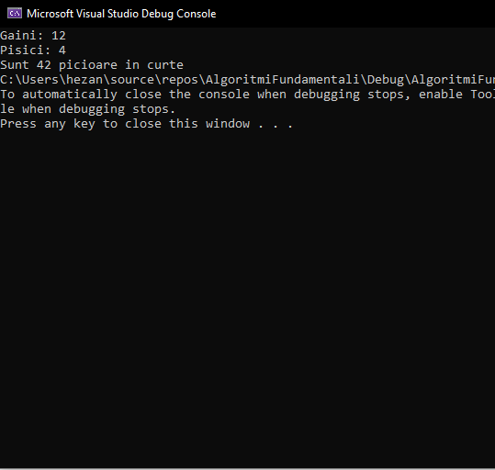

# Exercitiul 4

Folosindoperatorul condiţional să se verifice dacă un număr real x se află în intervalul  
 [a,b), unde a şi b sunt date de la tastatură

int main()

{

int n{0}, m{0}, x{0};

cout << "n = ";

cin >> n;

cout << "m = ";

cin >> m;

cout << "x = ";

cin >> x;

(x >= n && x <= m) ? (cout << "numarul " << x << " se afla in interval") : (cout << "numarul " << x << " nu se afla in interval");

return 0;

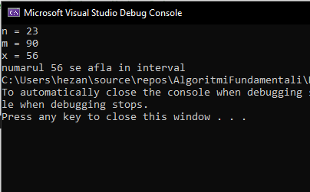}

# Exercitiul 5

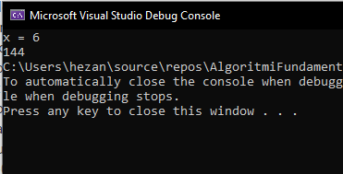Folosind operatorul condiţional, să se scrie un programcare citeşte valoareavariabilei  
 x şi afişează valoarea funcţiei f(x) definită ca mai jos:  
   
 | 3x*x+7x-10    pentrux<0  
 f(x) = | 2                   pentru x=0  
 | 4x*x           pentru x>0

int main()

{

int x{ 0 };

cout << "x = ";

cin >> x;

if (x == 0)

{

cout << "2";

}

else

{

(x < 0) ? (cout << 3 * x * x + 7 * x - 10) : (cout << 4 * x * x);

}

return 0;

}